MATEMÁTICA |  | Avaliação mensal  janeiro
Nome:_____________________________________________ |  |  | Data: ____-____-____
Classificação: ___________________ | ________________ |  | ___________________
 | O(A) professor(a) |  | O(A) enc. de educação

- Pinta, na imagem, as figuras geométricas de acordo com o código.
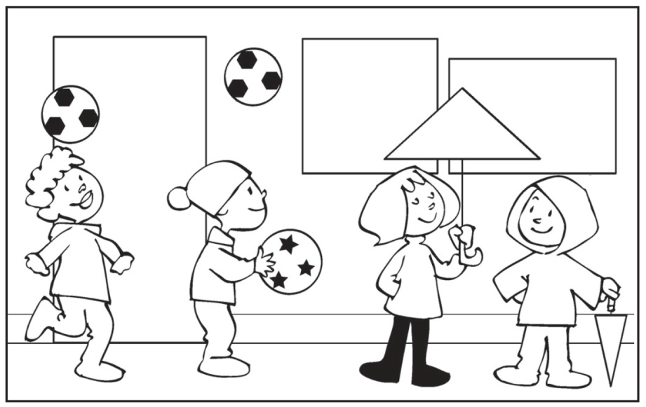
Completa.
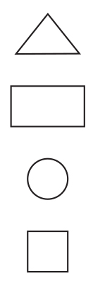 | vermelho  azul  verde  amarelo

____ círculos
___ retângulos
___ quadrados
____ triângulos

- Desenha um triângulo e um quadrado no ponteado. Completa as frases.
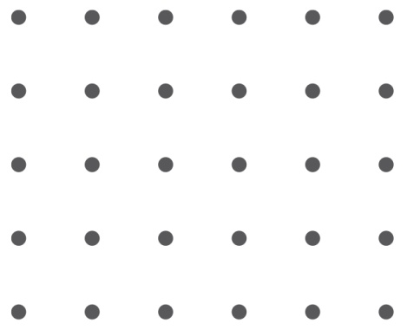
O triângulo _____ tem lados e _____ vértices.
O quadrado tem _____ lados e _____ vértices.

- Liga os sólidos geométricos aos respetivos nomes. Pinta os que só têm partes planas.

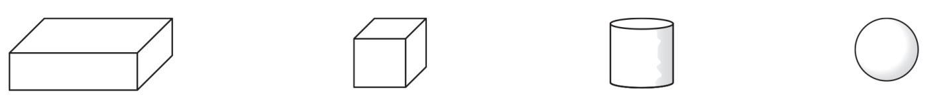
cubo | paralelepípedo | esfera | cilindro

- Completa os esquemas.
____ + 1

5 + ____

9
____ + 2

6 + ____
____ + 2

5 + ____
8

4 + ____

____ + 1

- Calcula as somas dos números seguintes:

7 + 2 = | 6 + 3 = | 5 + 4 = | 8 + 1 =

7  + 2 | 6  + 3 | 5  + 4 | 8  + 1

- Liga as operações ao resultado correspondente.
6  1  3  9 – 3      8 – 5      7 – 6    | 1  3  4  3 – 2      9 – 5      6 – 3   

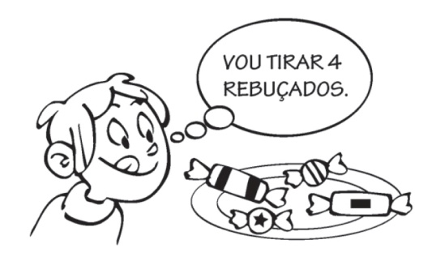
- Observa a imagem. Resolve o problema.

Quantos rebuçados vão ficar no prato?

R.: Vão ficar ____ rebuçados.

- O Rui tem 6 anos e a irmã é mais velha do que ele 3 anos.
Quantos anos tem a irmã do Rui?

R.: A irmã do Rui ____ tem anos.

